Онлайн-уроки финансовой грамотности в ООШ с.Никольское

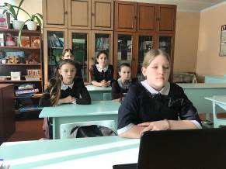
В период с 09 по 10 марта 2023 года никольские школьники приняли участие в двух онлайн-уроках по финансовой грамотности по темам «Пять простых правил, чтобы не иметь проблем с долгами», «Финансовые инструменты и стратегии инвестирования» и получили сертификаты участников. На уроках ребята узнали, какие организации имеют право выдавать кредит, куда можно вкладывать свои денежные средства, ценные бумаги, с чего начать и на что нужно обращать внимание, чтобы избежать проблем, которые могут возникнуть. Полученными знаниями ребята могут поделиться с друзьями, родственниками и эти знания пригодятся им в жизни.

